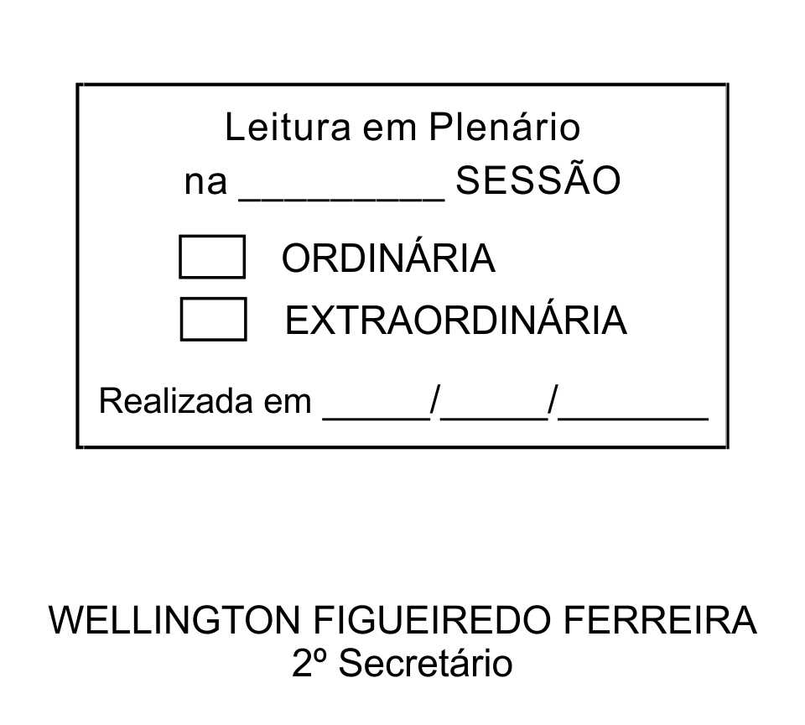
MOÇÃO Nº 98/2013

De Pesar pelo falecimento do estimado Senhor Antonio Marques da Silva.

Excelentíssimo Senhor Presidente,

Faleceu em 26 de março de 2013, aos 63 anos de idade, o estimado Senhor ANTONIO MARQUES DA SILVA.

Ninguém quer pensar na morte por ser difícil aceitá-la, entretanto, para aqueles que crêem em Cristo, que disse: “EU SOU A RESSURREIÇÃO E A VIDA”, esse momento é tão somente a passagem desta vida efêmera para a verdadeira vida, que é a vida eterna.

Posto isto, o Vereador ALACIR RAYSEL, solidariza-se com a família e REQUER ao Egrégio Plenário para que faça constar na Ata da presente Sessão, Moção de Pesar pelo falecimento do Senhor ANTONIO MARQUES DA SILVA.

Descanse em paz!

Que da presente seja dada ciência à família enlutada.

Sala das Sessões “Dr. Júlio Arantes de Freitas”, 27 de março de 2013.

ALACIR RAYSEL
Vereador

Endereço: Rua Francisco Pedroso, 194, Distrito de Maylasky – CEP: 18143-005

PROTOCOLO Nº CETSR 27/03/2013 - 09:36:42 02470/2013

